**LAB 4 – PHẦN 1**

**Bước 1:** Tạo 2 file HelloActivity.java và RegisterActivity.java

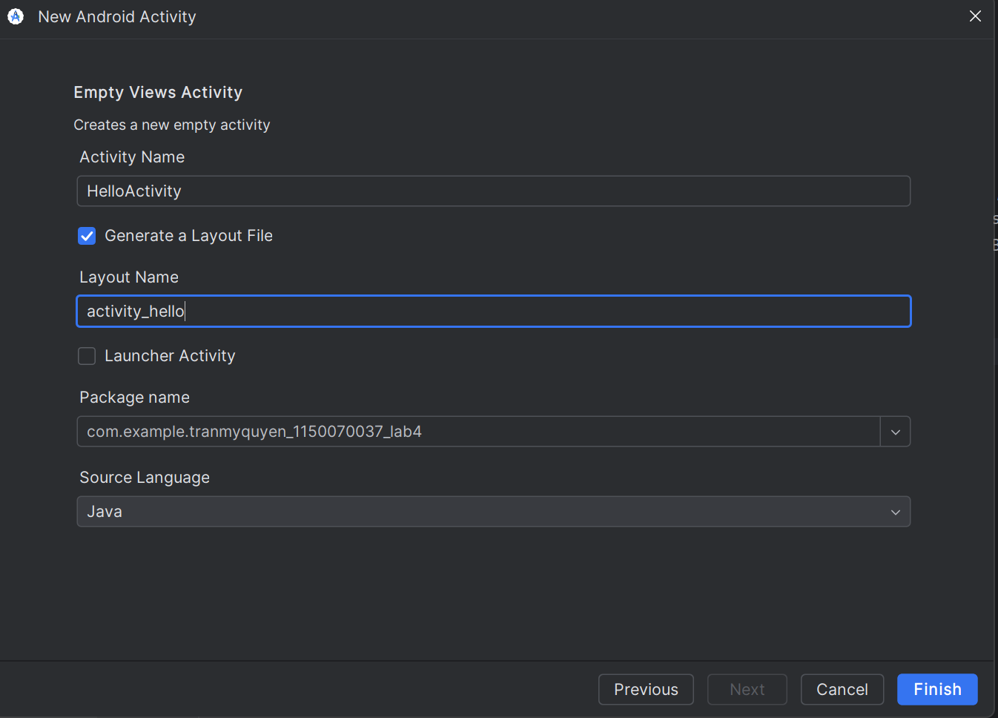

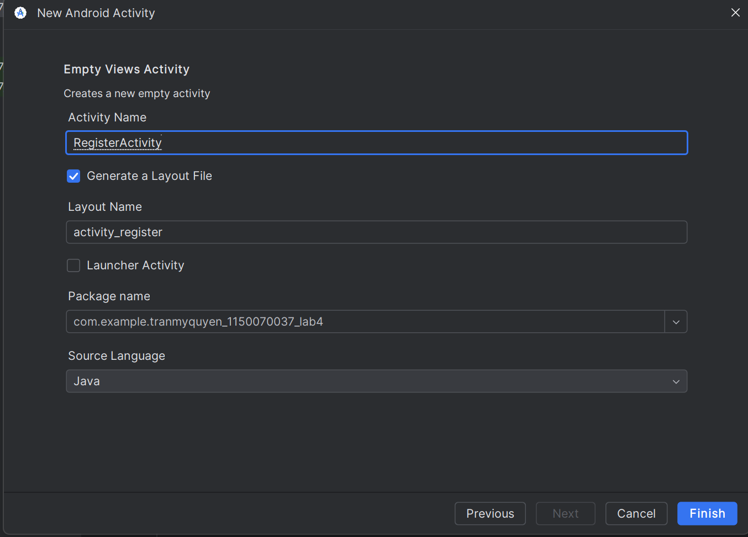

Bây giờ có 3 file: MainActivity có sẵn ban đầu và HelloActivity, RegisterActivity mới tạo

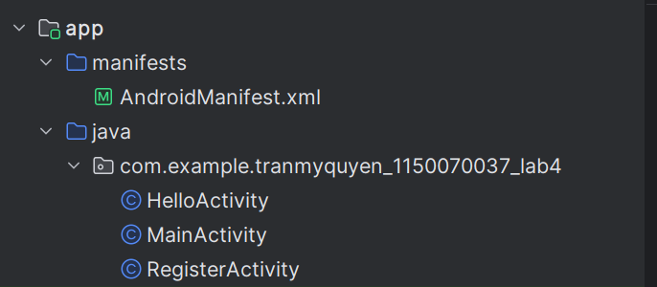

**Bước 2:** Trong giao diện ứng với MainActivity tạo 2 nút bấm là Hello và Register

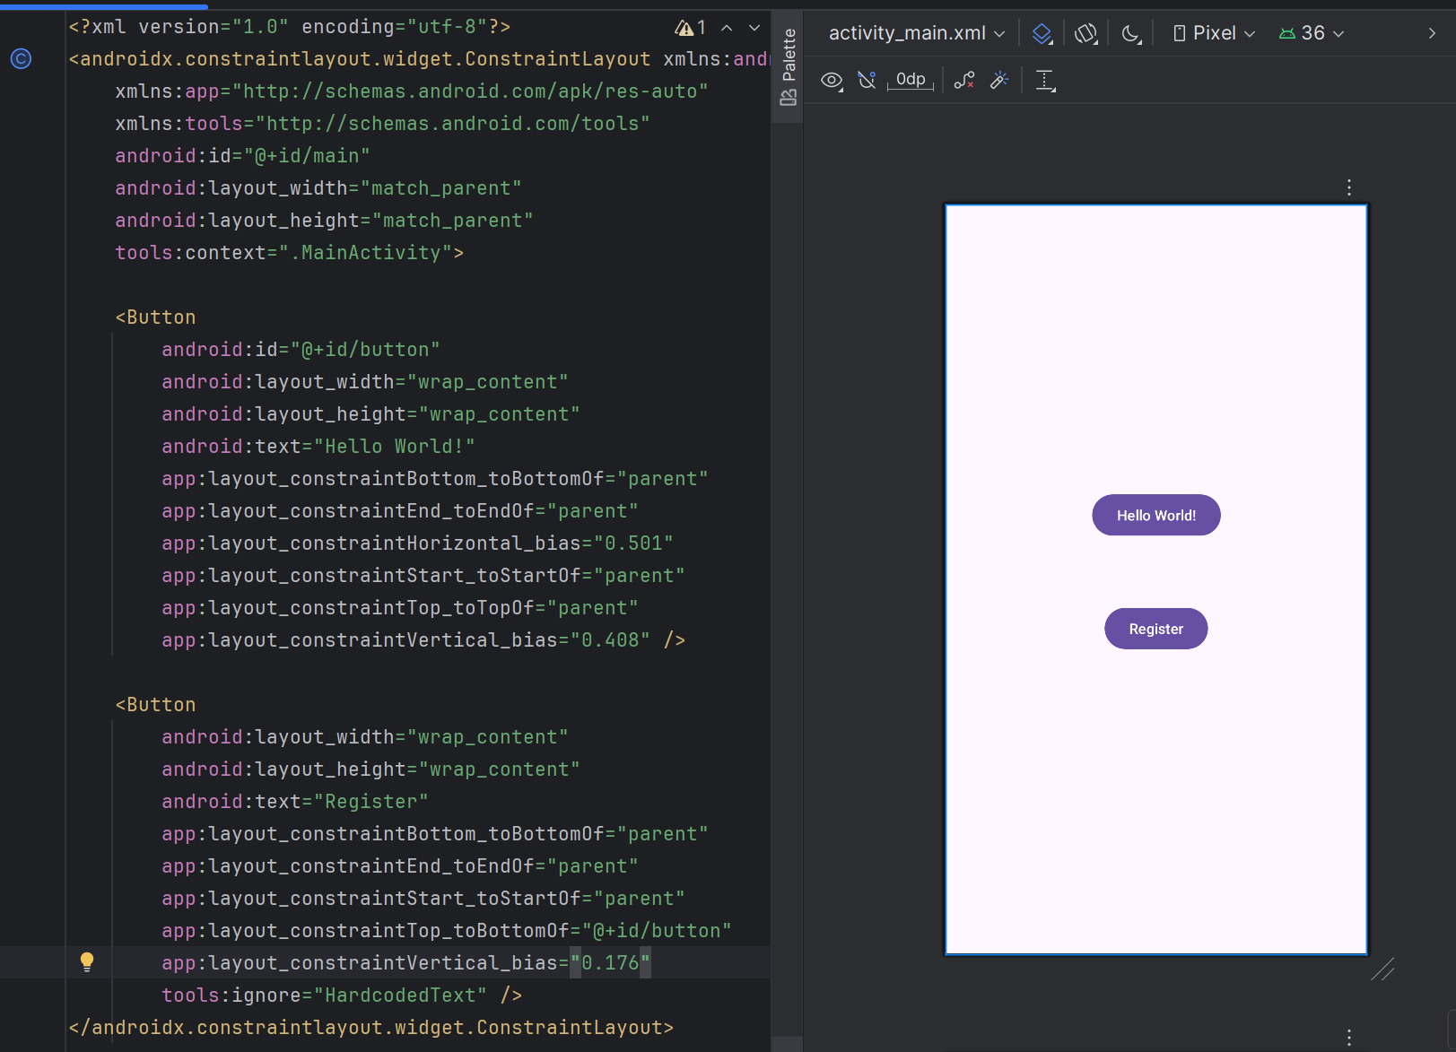

**Bước 3**: Câu hình trong MainActivity khi bấm vào nút Hello World thì sẽ vào trang HelloActivity và khi bấm vào Register sẽ vào trang RegisterActivity

Cấu hình trong manifest

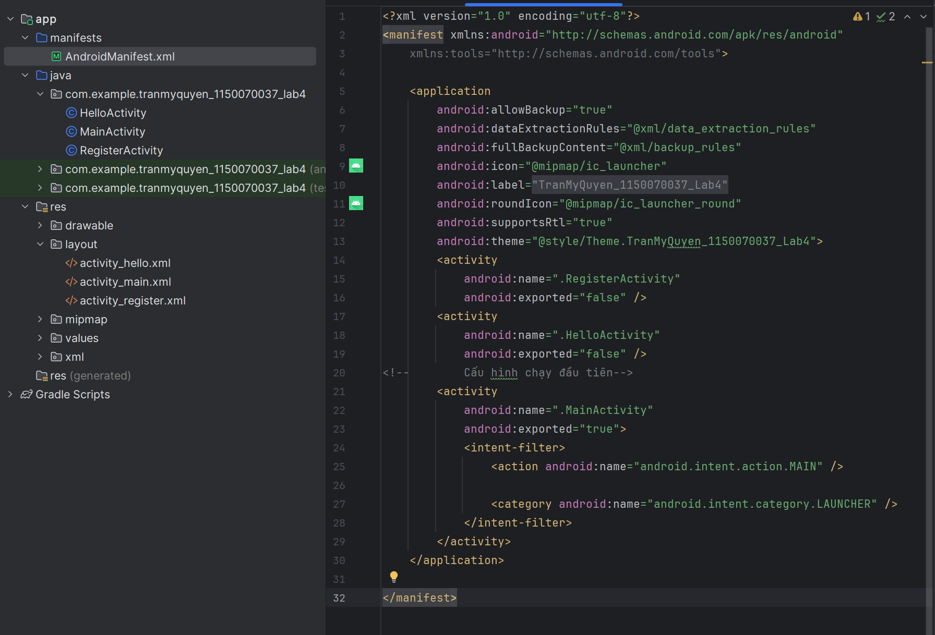

Cấu hình trong MainActivity.jav

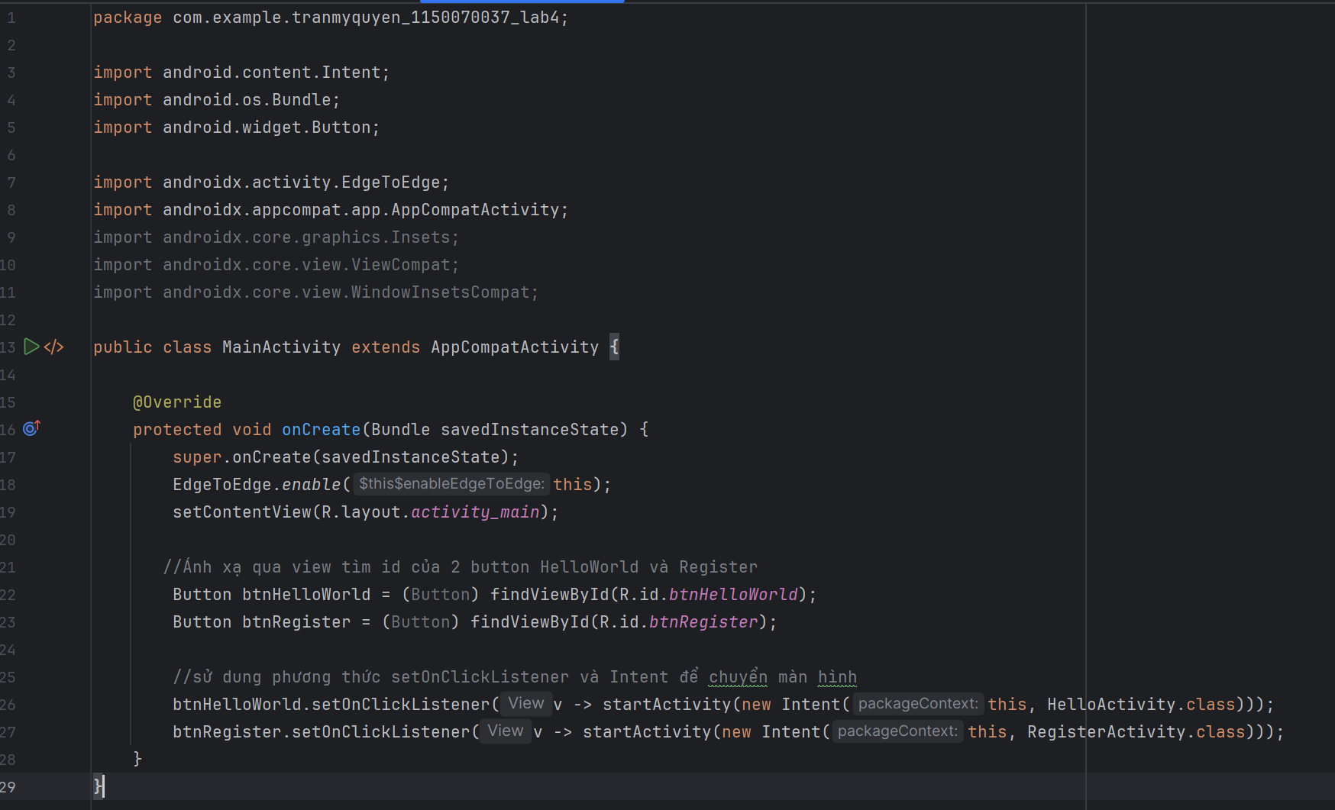

**Kết quả:**

|  |  |  |
| --- | --- | --- |
| Giao diên ban đầu | Chạy qua HelloWorldActivity | Chạy qua RegisterActivity |

LAB 4 – PHẦN 2

**Bước 1**: Vào res => values =>string.xml tạo chuỗi thông báo “Hey! You have a new message”

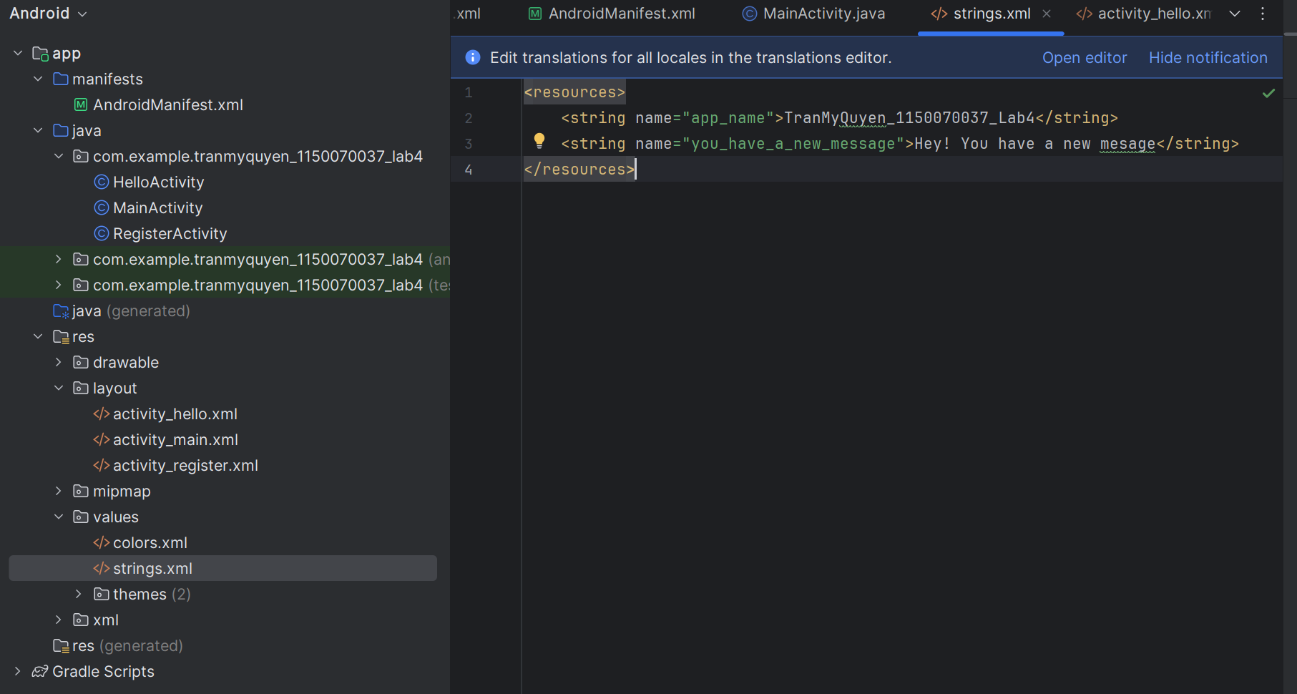

**Bước 2:** Trong values tạo thêm file “dimens.xml”

Tiếp theo tạo file dimens.xml và cấu hình

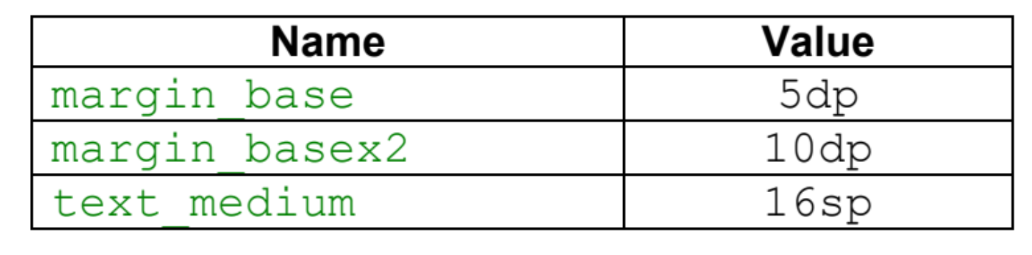

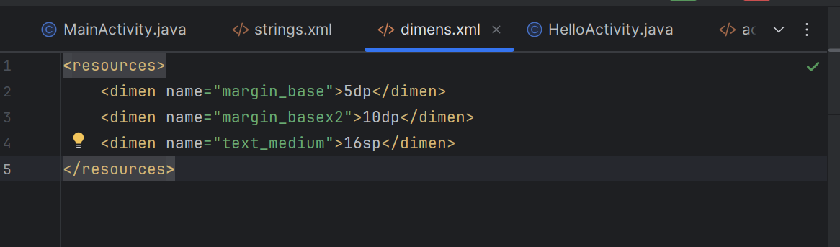

Bước 3: Cấu hình trong Manifest

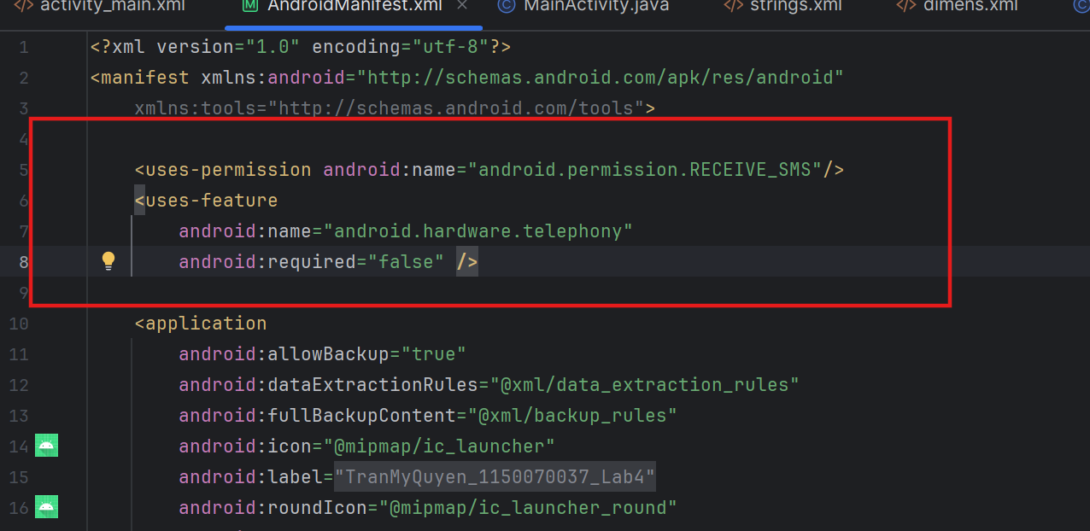

**Bước 4:** Cấu hình giao diện

Tạo thêm 1 Activity mới: “MessageActivity” và cấu hình giao diện

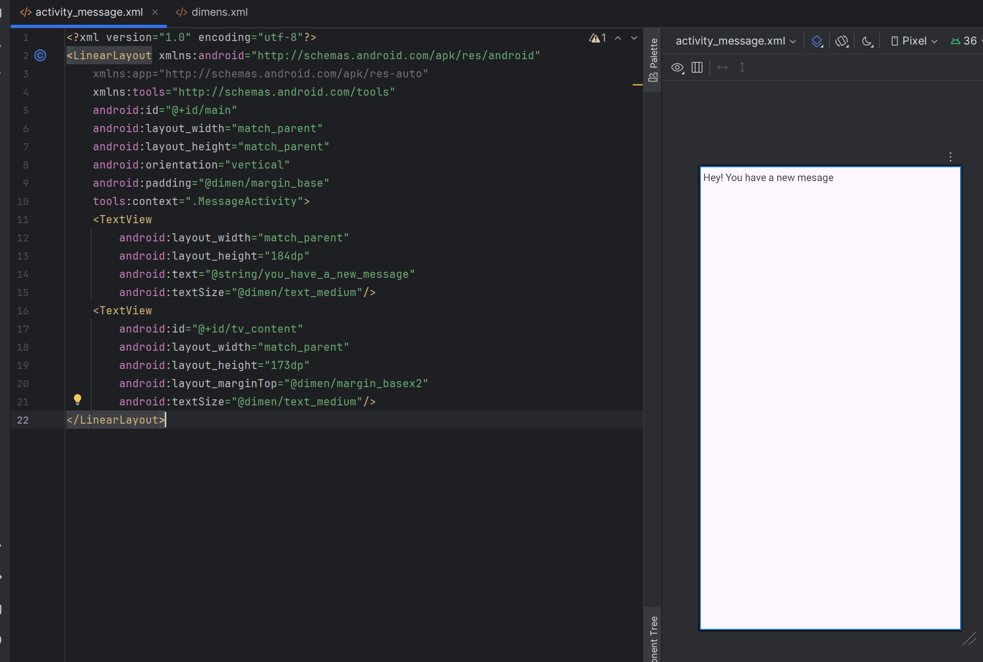

Bước 5: Xử lý logic ở MessageActivity

* Sử dụng BroadcastReceiver để lắng nghe sự kiện có tin nhắn đến